Proyecto 1 programación
Uriel Narice
E.E.S.T.N°2
Curso: Laboratorio de Programación 5° 2° B
Profesor: Mansilla Muñoz York E.
Fecha: 18/08/2025

Título del Trabajo (centrado)

Introducción
Este código es como un mini sistema para manejar una lista de libros. Te deja cargar libros con su ID, título, autor y año, también podés borrarlos, modificarlos, buscarlos por título o ver todos los que guardaste. Todo se hace desde un menú en la consola y se guardan en un arreglo de hasta 100 libros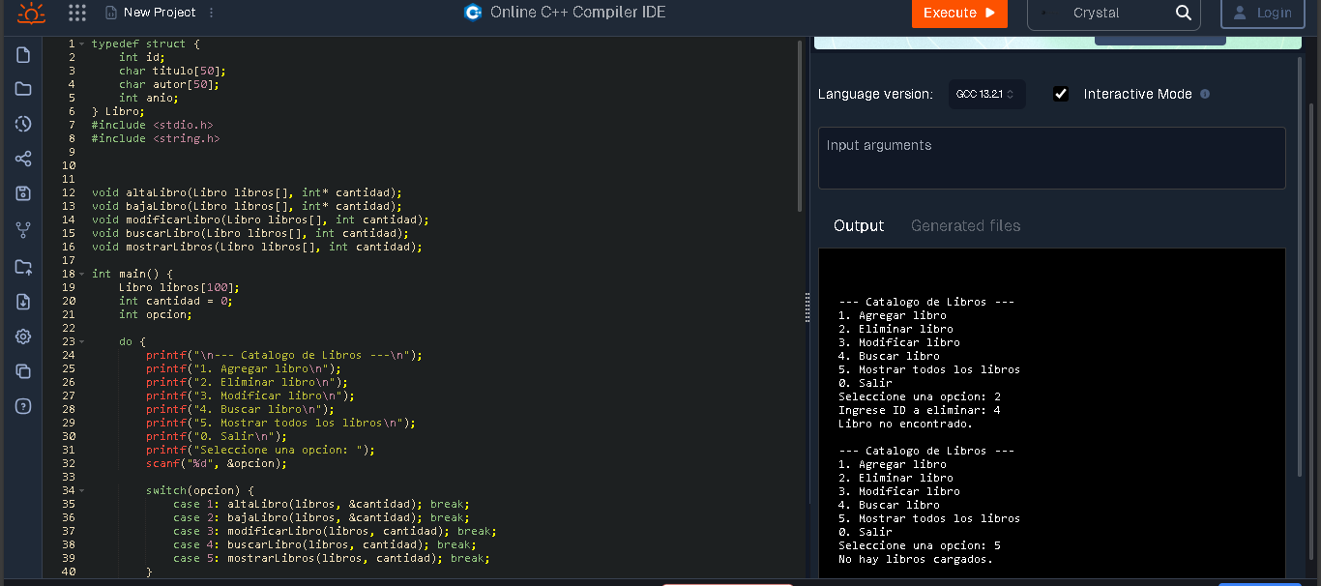.

Desarrollo
// Definición de la estructura Libro con sus campos
typedef struct {
int id;
char titulo[50];
char autor[50];
int anio;
} Libro;

#include <stdio.h>
#include <string.h>

// Declaración de las funciones del programa
void altaLibro(Libro libros[], int* cantidad);
void bajaLibro(Libro libros[], int* cantidad);
void modificarLibro(Libro libros[], int cantidad);
void buscarLibro(Libro libros[], int cantidad);
void mostrarLibros(Libro libros[], int cantidad);

int main() {
Libro libros[100]; // Arreglo para almacenar hasta 100 libros
int cantidad = 0; // Cantidad actual de libros cargados
int opcion; // Variable para el menú de opciones

// Menú principal con opciones hasta que el usuario elija salir
do {
printf("\n--- Catalogo de Libros ---\n");
printf("1. Agregar libro\n");
printf("2. Eliminar libro\n");
printf("3. Modificar libro\n");
printf("4. Buscar libro\n");
printf("5. Mostrar todos los libros\n");
printf("0. Salir\n");
printf("Seleccione una opcion: ");
scanf("%d", &opcion);

// Según la opción, se llama a la función correspondiente
switch(opcion) {
case 1: altaLibro(libros, &cantidad); break;
case 2: bajaLibro(libros, &cantidad); break;
case 3: modificarLibro(libros, cantidad); break;
case 4: buscarLibro(libros, cantidad); break;
case 5: mostrarLibros(libros, cantidad); break;
}
} while(opcion != 0); // Repite hasta que se elija "0. Salir"

return 0;
}

// Función para dar de alta un nuevo libro
void altaLibro(Libro libros[], int* cantidad) {
printf("Ingrese ID: ");
scanf("%d", &libros[*cantidad].id);
getchar(); // limpiar buffer de entrada

printf("Ingrese titulo: ");
fgets(libros[*cantidad].titulo, 50, stdin); // leer título con espacios
libros[*cantidad].titulo[strcspn(libros[*cantidad].titulo, "\n")] = '\0'; // quitar salto de línea

printf("Ingrese autor: ");
fgets(libros[*cantidad].autor, 50, stdin); // leer autor con espacios
libros[*cantidad].autor[strcspn(libros[*cantidad].autor, "\n")] = '\0'; // quitar salto de línea

printf("Ingrese año: ");
scanf("%d", &libros[*cantidad].anio);

(*cantidad)++; // aumentar cantidad de libros registrados
}

// Función para eliminar un libro por ID
void bajaLibro(Libro libros[], int* cantidad) {
int id, i, encontrado = 0;
printf("Ingrese ID a eliminar: ");
scanf("%d", &id);

// Buscar el libro por ID
for(i = 0; i < *cantidad; i++) {
if(libros[i].id == id) {
// Si lo encuentra, recorre el arreglo para eliminarlo
for(int j = i; j < *cantidad - 1; j++)
libros[j] = libros[j+1];
(*cantidad)--; // reducir cantidad
encontrado = 1;
break;
}
}
if(!encontrado) {
printf("Libro no encontrado.\n");
}
}

// Función para modificar los datos de un libro por ID
void modificarLibro(Libro libros[], int cantidad) {
int id, i;
printf("Ingrese ID del libro a modificar: ");
scanf("%d", &id);

// Buscar el libro
for(i = 0; i < cantidad; i++) {
if(libros[i].id == id) {
getchar(); // limpiar buffer
printf("Nuevo titulo: ");
fgets(libros[i].titulo, 50, stdin);
libros[i].titulo[strcspn(libros[i].titulo, "\n")] = '\0';

printf("Nuevo autor: ");
fgets(libros[i].autor, 50, stdin);
libros[i].autor[strcspn(libros[i].autor, "\n")] = '\0';

printf("Nuevo año: ");
scanf("%d", &libros[i].anio);
return;
}
}
printf("Libro no encontrado.\n");
}

// Función para buscar un libro por título
void buscarLibro(Libro libros[], int cantidad) {
char titulo[50];
getchar(); // limpiar buffer
printf("Ingrese titulo a buscar: ");
fgets(titulo, 50, stdin);
titulo[strcspn(titulo, "\n")] = '\0';

// Comparar títulos con los libros guardados
for(int i = 0; i < cantidad; i++) {
if(strcmp(libros[i].titulo, titulo) == 0) {
printf("ID: %d\nTitulo: %s\nAutor: %s\nAño: %d\n",
libros[i].id, libros[i].titulo, libros[i].autor, libros[i].anio);
return;
}
}
printf("Libro no encontrado.\n");
}

// Función para mostrar todos los libros registrados
void mostrarLibros(Libro libros[], int cantidad) {
if(cantidad == 0) { // Si no hay libros
printf("No hay libros cargados.\n");
return;
}

// Mostrar datos de cada libro
for(int i = 0; i < cantidad; i++) {
printf("\nID: %d\nTitulo: %s\nAutor: %s\nAño: %d\n",
libros[i].id, libros[i].titulo, libros[i].autor, libros[i].anio);
}
}

Conclusión
Con este proyecto aprendí nuevas funciones de c + +, como hacer para que el usuario modifique el código y agregue cosas al código.

Referencias
Autor: URIEL VALENTIN NARICE 5°2 Grupo b

